**第四次编程作业实验报告**

1. 实验原理
   1. 实验一：近似金字塔和预测残差金字塔

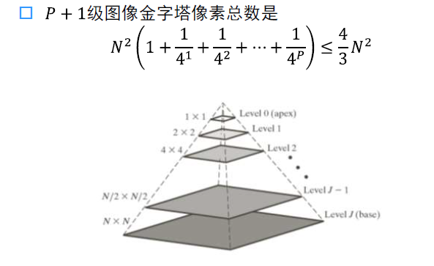

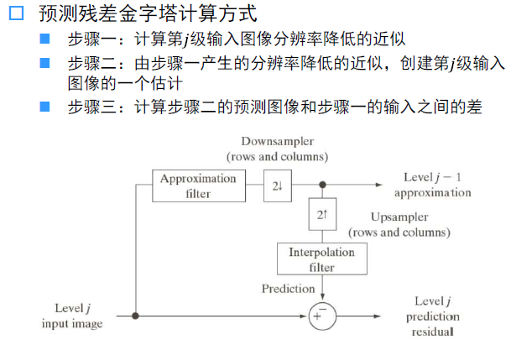

图像经过连续的降采样（这里是图像的像素大小降低一半）得到的图像一层层从小到大排列形成金字塔的形状，就形成了图像金字塔。如果在图像降采样（即图像缩小）的过程中不进行滤波那么得到的金字塔为取样金字塔，如果进行滤波（先滤波再降采样）又可以有领域滤波得到平均金字塔，高斯滤波得到高斯金字塔等等。

* 1. 实验二：快速小波变换以及图像复原：

快速小波转换（英语：Fast wavelet transform）是利用[数学](https://baike.baidu.com/item/%E6%95%B0%E5%AD%A6)的[演算](https://baike.baidu.com/item/%E6%BC%94%E7%AE%97)法则用来转换在[时域](https://baike.baidu.com/item/%E6%97%B6%E5%9F%9F)的[波形](https://baike.baidu.com/item/%E6%B3%A2%E5%BD%A2)或信号变成一[系列](https://baike.baidu.com/item/%E7%B3%BB%E5%88%97" \t "_blank)的以正交基底构成的小而有限的波、[小波](https://baike.baidu.com/item/%E5%B0%8F%E6%B3%A2)。本身可以很轻易地扩增维度以符合各种不同的需求，例如图像压缩、复原等。

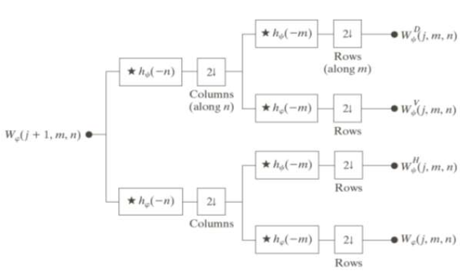

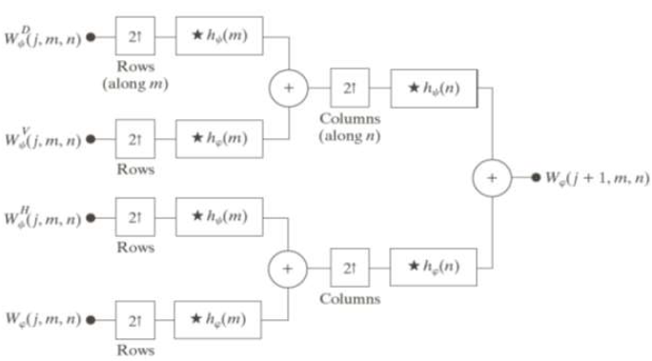

1. 代码分析
   1. code.m %该函数为近似金字塔与预测残差金字塔的具体实现

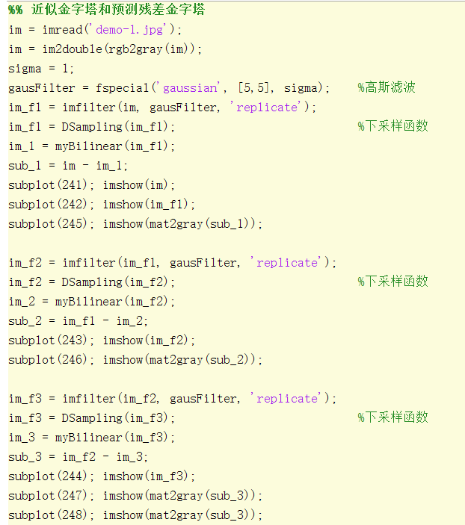

具体方法如下：

* + - 1. 高斯滤波
      2. 下采样
      3. 双线性插值
      4. 作差求残差
  1. code2.m %该函数为快速小波变换以及图像复原的具体实现

FWT ：

* + - 1. 行卷积，列下采样
      2. 列卷积，行下采样
      3. 得到四个子图：对角线子带，垂直子带，水平子带，低频子带
      4. 低频子带作为输入，进行下一级分解

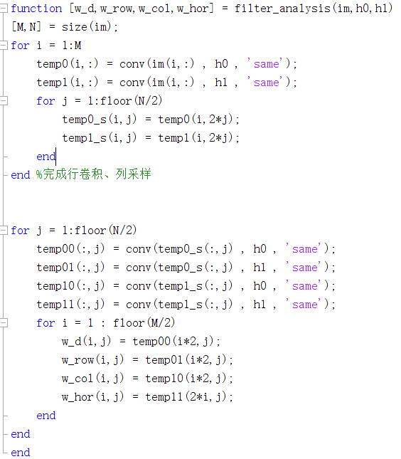

IFWT ：

1.对对角线子带，垂直子带，水平子带，低频子带分别作 行上采样，列卷积

2.列上采样，行卷积，相加

3.得到原图

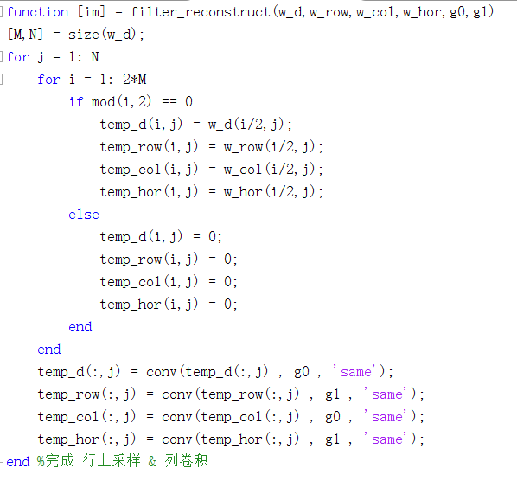

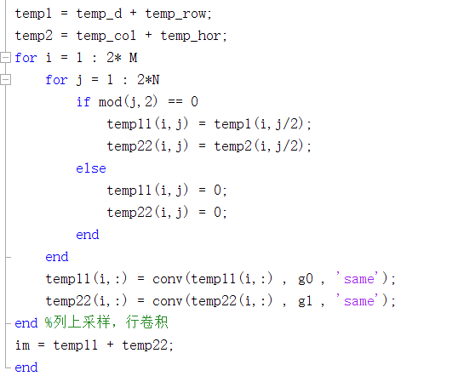

* 1. DSampling.m 该函数为下采样函数
  2. merge.m %该函数为将四个子图合并为一个大图的具体实现，使结果更美观
  3. myBilinear.m %双线性插值函数

1. 实验结果与分析
   1. 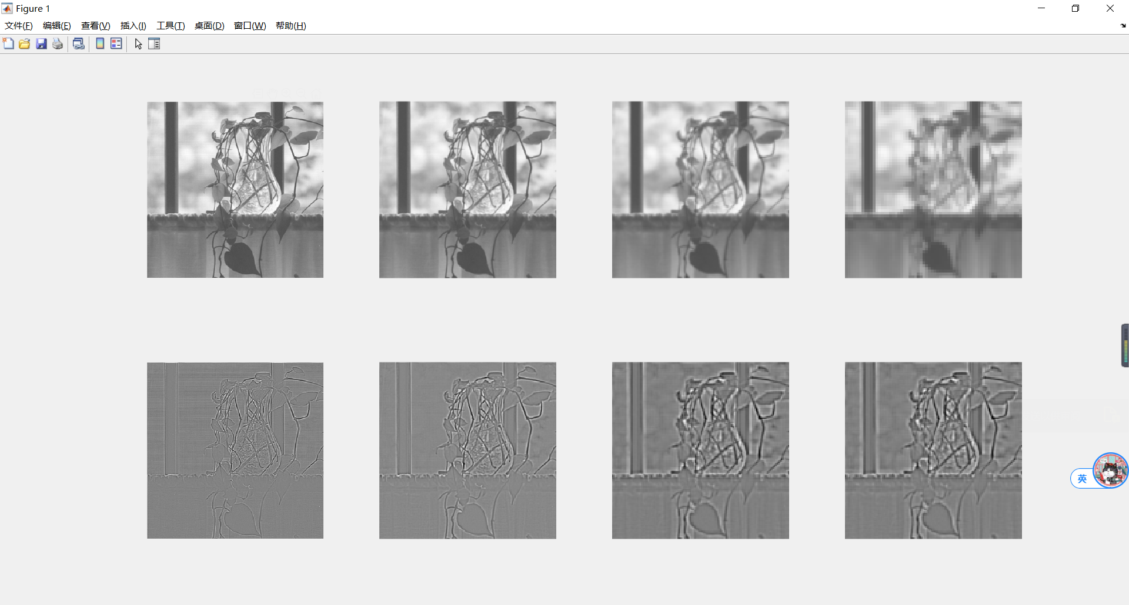实验一：

由于高频分量基本都在残差图中，残差图中存在更多的细节

此外，残差图的量级很小，属于稀疏矩阵，可以压缩存储，从而节约空间。

* 1. 实验二：

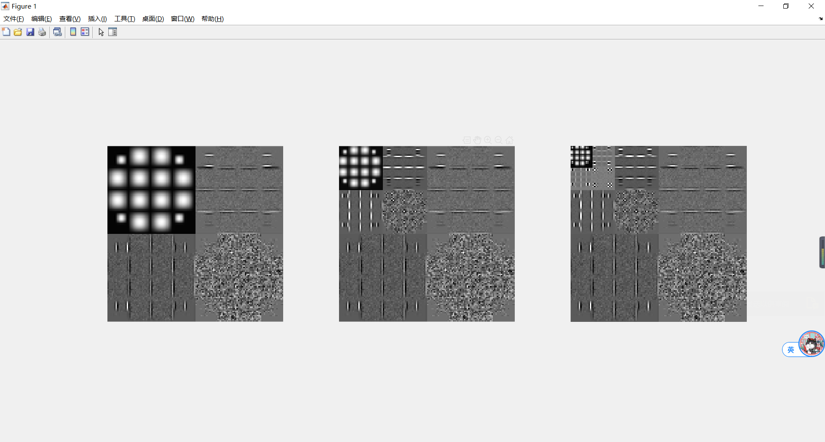FWT：

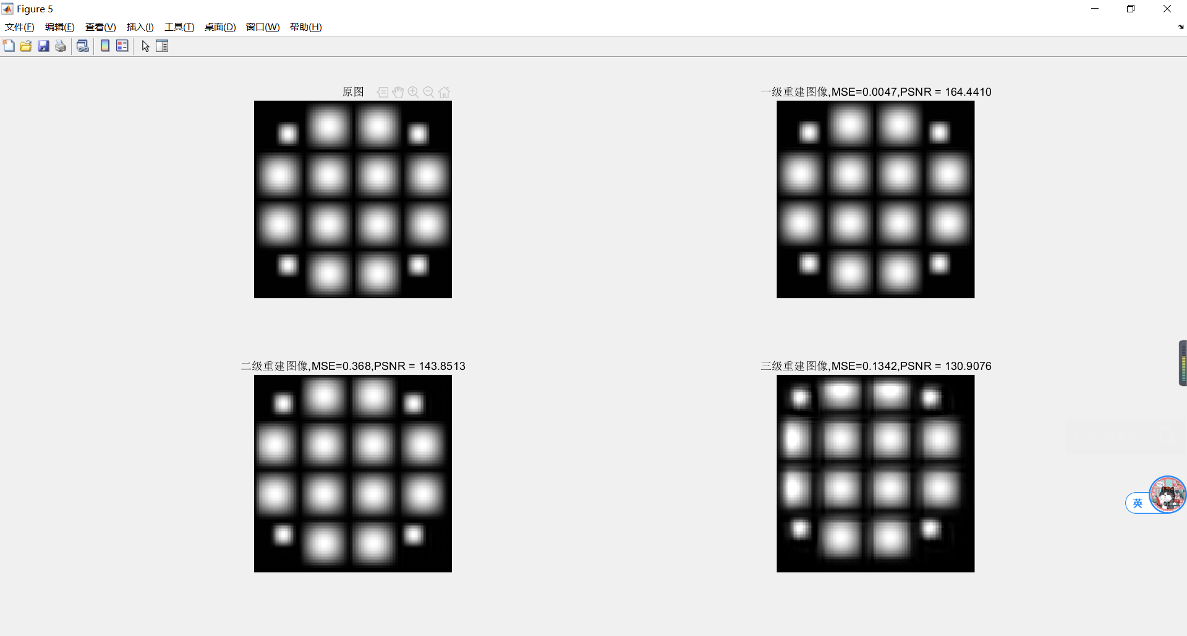 IFWT：

MSE = 0.0047/ 0.368/ 0.1342

PSNR = 164.4410/ 143.8515/ 130.9076

可以看出，分解级数越少，复原能力越好，PSNR越大。反之亦然。

* 1. 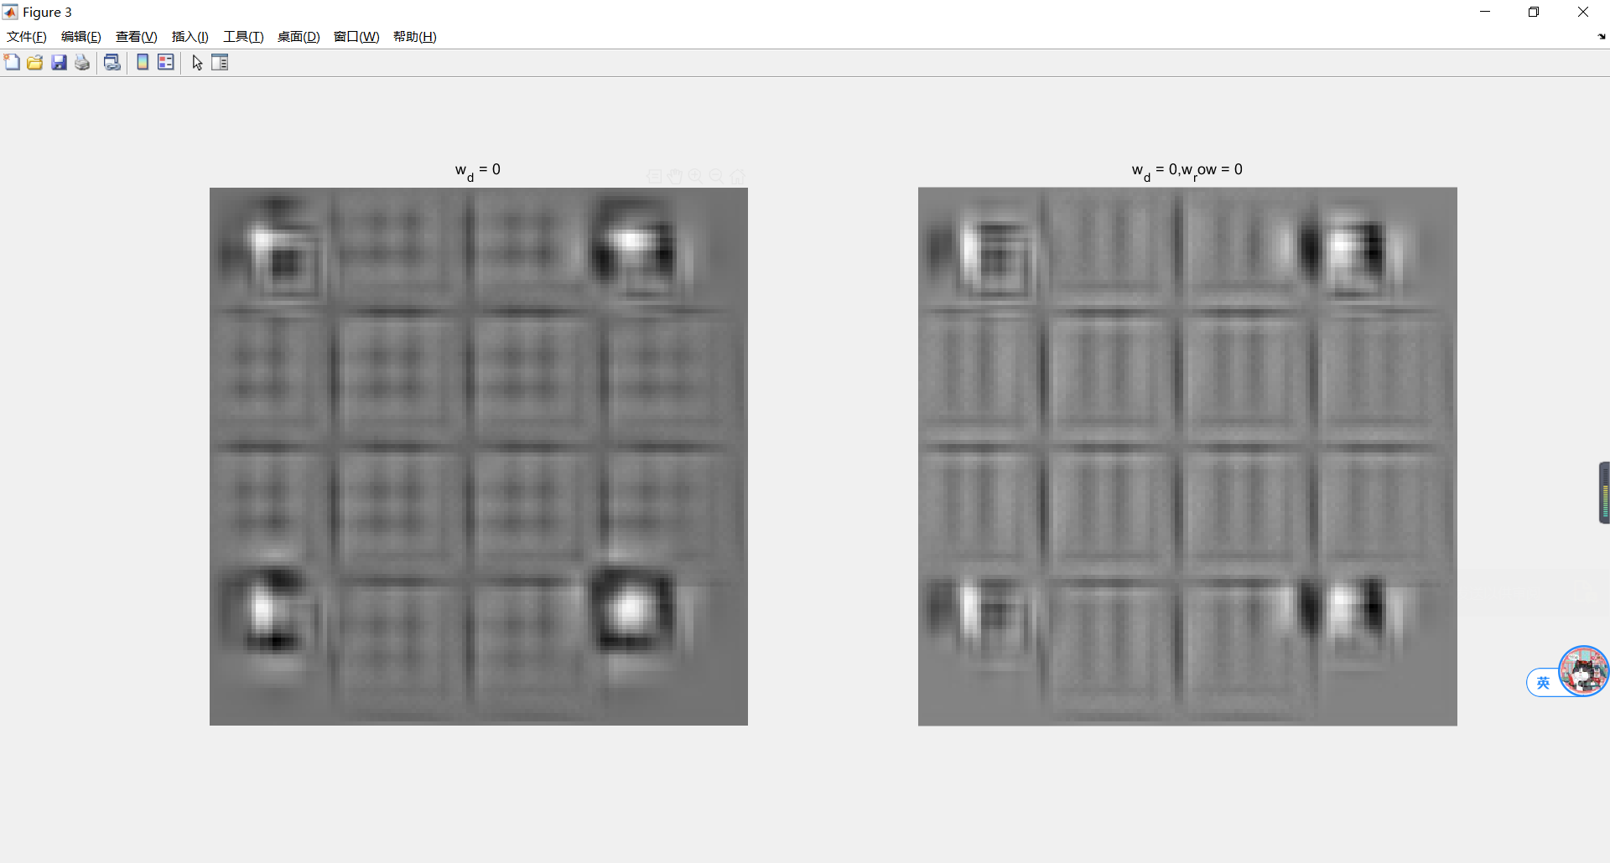边缘检测：

小波变换的子带贮存了不同的信息，可以利用子带进行边缘检测；

边缘信息属于高频信息，因此，即使去除了低频子带，边缘信息仍很好的保存了下来。